Прокуратура Юстинского района
Республики Калмыкия

«ОТВЕТЫ НА АКТУАЛЬНЫЕ ВОПРОСЫ В СФЕРЕ ЗАЩИТЫ ПРАВ НЕСОВЕРШЕННОЛЕТНИХ»

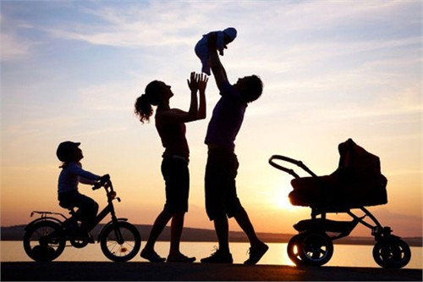

Цаган Аман, 2019

«ОТВЕТЫ НА АКТУАЛЬНЫЕ ВОПРОСЫ В СФЕРЕ ЗАЩИТЫ ПРАВ НЕСОВЕРШЕННОЛЕТНИХ»
Вопрос: Кто считается ребенком?
Ответ: Ребенком признается лицо, не достигшее возраста восемнадцати лет (совершеннолетия) (ч.1ст.56Семейного кодекса РФ).

Вопрос: Учитывается ли мнение ребенка, при смене имени, фамилии, усыновлении или установлении опеки? Могут ли родители, лишенные
родительских прав, восстановиться в правах, если ребенок
10 лет возражает?
Ответ: Ребенок вправе выражать свое мнение при решении в семье любого вопроса, затрагивающего его интересы, а также быть заслушанным в ходе любого судебного или административного разбирательства. Учет мнения ребенка, достигшего возраста 10 лет, обязателен, за исключением случаев, когда это противоречит его интересам.
Органы опеки и попечительства или суд только с согласия ребенка, достигшего возраста 10 лет, могут
принять решение (ст. 57 Семейного кодекса Российской Федерации):
-об изменения имени и фамилии ребенка;
- о восстановлении в родительских правах;
- об усыновлении; изменении фамилии, имени и отчества усыновленного ребенка;
- о записи усыновителей в качестве родителей усыновленного ребенка;
- о назначении опекуна.

Вопрос: Если родители развелись, и мама не разрешает видеться с отцом. Нарушаются ли права ребенка и как поступить в такой ситуации?
Ответ: В соответствии со статьей 55 Семейного кодекса Российской Федерации ребенок имеет право на общение с обоими родителями, дедушкой, бабушкой, братьями, сестрами и другими родственниками. Расторжение брака родителей, признание его недействительным или раздельное проживание родителей не влияют на права ребенка.
В случае раздельного проживания родителей ребенок имеет право на общение с каждым из них. Ребенок имеет право на общение со своими родителями также в случае их проживания в разных государствах.
В данной ситуации следует обратиться в органы опеки и попечительства по месту жительства. Данные органы помогут разрешить этот вопрос.

Вопрос: С какого возраста ребенок может сам обратиться в суд с
исковым заявлением о лишении или
ограничении родителей (одного из них) родительских прав? Ответ: Ребенок имеет право на защиту от злоупотреблений со стороны родителей (лиц, их заменяющих). При нарушении прав и законных интересов ребенка, в том числе при невыполнении или при ненадлежащем выполнении родителями (одним из них) обязанностей по воспитанию, образованию ребенка либо при злоупотреблении родительскими правами, ребенок вправе самостоятельно обращаться за их защитой в орган опеки и попечительства, аподостижениивозраста14 лет в суд (ч.2ст.56Семейного кодекса Российской Федерации).

Вопрос: Может ли ребенок общаться с родителем, родительские права которого ограничены судом?
Ответ: Родителю, родительские права которого ограничены судом, могут быть разрешены контакты с ребенком, если это не оказывает на ребенка вредного
влияния. Контакты родителя с ребенком допускаются с согласия органа опеки и попечительства либо с согласия другого родителя, не лишенного родительских прав или не ограниченного в родительских правах, опекуна (попечителя), приемных родителей ребенка или администрации организации, в которой находится ребенок (ст. 75 Семейного кодекса Российской Федерации).

Вопрос: Куда ребенок может обратиться с целью защиты от физического и психологического насилия?
Ответ: Для защиты от физического и психологического насилия, прежде всего, нужно поставить в известность родителей или законных представителей.
В случае если угроза исходит непосредственно от родителей или законных представителей, необходимо обратиться к классному руководителю, в органы опеки и попечительства по месту жительства, комиссию по делам несовершеннолетних и защите их прав, дежурную часть полиции или к Уполномоченному по правам ребенка в Мурманской области.
Кроме того, в России действует бесплатный, анонимный и круглосуточный Детский телефон доверия:8- 800-2000-122.
Телефон функционирует с целью оказания экстренной психологической помощи детям.

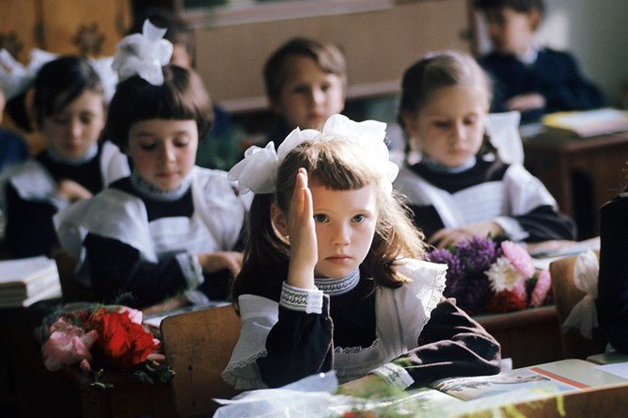Вопрос: Учиться в школе - это право или обязанность?
Ответ: Статья
43
Конституции Российской Федерации
устанавливает право каждого на образование. Государством гарантируются общедоступность и бесплатность дошкольного, основного общего и среднего профессионального образования в государственных или муниципальных образовательных учреждениях и на предприятиях. Вместе с тем, данная же статья устанавливает обязанность получить основное общее образование, а для родителей или лиц, их замещающих, установлена обязанность обеспечить получение детьми основного общего образования.
Федеральным законом «Об образовании в Российской Федерации» и Семейным кодексом Российской Федерации установлены аналогичные положения. Таким образом, действующее законодательство с одной стороны устанавливает право каждого гражданина получить основное общее образование бесплатно. С другой стороны получение основного общего образования (окончание школы) является как обязанностью несовершеннолетних,
так и обязанностью родителей способствовать и принимать необходимые меры для получения детьми образования.
За неисполнение родителями обязанности по обучению своих несовершеннолетних детей статьей 5.35 Кодекса об административных правонарушениях РФ установлена ответственность.

Вопрос: Какой объем домашнего задания может быть задан школьникам?
Ответ: Порядком организации и осуществления образовательной деятельности по основным общеобразовательным программам - образовательным программам начального общего, основного общего и среднего общего образования, утвержденным приказом Минобрнауки России от 30.08.2013 № 1015, установлено, что объем домашних заданий (по всем учебным предметам) должен быть таким, чтобы затраты времени на его выполнение не превышали (в астрономических часах):
во 2 - 3 классах - 1,5 часа,
в 4 - 5 классах - 2 часа,
в 6 - 8 классах - 2,5 часа,
в 9 - 11 классах - до 3,5 часа.
В первом классе обучение проводится без балльного оценивания знаний обучающихся и домашних заданий.

Вопрос: Какие особенности режима обучения учащихся 1
класса?
Ответ: Для обучающихся 1 классов общий объем нагрузки в течение дня не должен превышать 4 уроков и один раз в неделю 5 уроков за счет урока физической культуры.

Продолжительность урока (академический час) в 1
классе не должна превышать 40 минут.
Обучение в 1 классе осуществляется с соблюдением следующих дополнительных требований:
- учебные занятия проводятся по 5-дневной учебной неделе и только в первую смену;
- использование «ступенчатого» режима обучения в первом полугодии (в сентябре, октябре –по 3урока в день по 35 минут каждый, в ноябре-декабре - по 4 урока в день по 35 минут каждый; январь - май - по 4урока в день по 40 минут каждый).
Данные требования установлены «СанПиН 2.4.2.2821-10. Санитарно-эпидемиологические требования к условиям и организации обучения в общеобразовательных организациях. Санитарно- эпидемиологические правила и нормативы», утверждены постановлением Главного государственного санитарного врача РФ от 29.12.2010 № 189.

Вопрос: Могут ли ребенка оставить на второй год по окончании первого класса, четвертого класса или девятого класса?
Ответ: Согласно ч. 9 ст. 58 Федерального закона от 29 декабря 2012 г. № 273-ФЗ «Об образовании в Российской Федерации» обучающиеся в образовательной организации по образовательным программам начального общего, основного общего и среднего общего образования, не ликвидировавшие в установленные сроки академической задолженности с момента ее образования, по усмотрению их родителей (законных представителей):
- оставляются на повторное обучение;
- переводятся на обучение по адаптированным образовательным программам в соответствии с рекомендациями психолого-медико-педагогической комиссии либо на обучение по индивидуальному учебному плану.
Выбор же дальнейших действий из перечисленных выше остается на усмотрение родителей. Оставить ребенка на второй год после окончании первого класса, четвертого класса или девятого класса могут, но только если родители примут такое решение, а не изберут какой-либо иной вариант из предложенных.

Вопрос: Могут ли родители организовать обучение своего ребенка на дому?
Ответ: Статьями 17, 63 Федерального закона от 29.12.2012 года № 273-ФЗ «Об образовании в Российской Федерации» установлено, что в Российской Федерации образование может быть получено: в организациях, осуществляющих образовательную деятельность; а также вне организаций, осуществляющих образовательную деятельность, в форме семейного образования. Среднее общее образование может быть получено в форме самообразования.
При выборе родителями (законными представителями) детей формы получения общего образования в форме семейного образования родители (законные представители) информируют об этом выборе орган местного самоуправления муниципального района или городского округа, на территории которых они проживают.

Статья 44 указанного закона предоставляет право родителям (законным представителям) несовершеннолетних обучающихся выбирать формы получения образования и формы обучения до завершения получения ребенком основного общего образования с учетом мнения ребенка, а также с учетом рекомендаций психолого-медико-педагогической комиссии (при их наличии).

Вопрос: Правомерно ли требование администрации школы о покупке родителями недостающих учебников?
Ответ: Согласно ст. 35 Федерального закона от 29.12.2012 №273-ФЗ «Об образовании в Российской Федерации» обучающимся, осваивающим основные образовательные программы за счет бюджетных ассигнований федерального бюджета, бюджетов субъектов Российской Федерации и местных бюджетов в пределах федеральных государственных образовательных стандартов, образовательных стандартов, организациями, осуществляющими образовательную деятельность, бесплатно предоставляются в пользование на время получения образования учебники и учебные пособия, а также учебно-методические материалы, средства обучения и воспитания.
Пользование учебниками и учебными пособиями обучающимися, осваивающими учебные предметы, курсы, дисциплины (модули) за пределами федеральных государственных образовательных стандартов, образовательных стандартов и (или) получающими платные образовательные услуги, осуществляется в порядке, установленном организацией, осуществляющей образовательную деятельность.
Таким образом, обеспечение ребенка учебниками - обязанность образовательной организации, в которой обучается ребенок.

Вопрос: С какого возраста ребенок может работать?
Ответ: Статьей
63 Семейного кодекса Российской Федерации установлено, что заключение
трудового договора допускается с лицами, достигшими возраста 16 лет. Вместе с тем, законодательством установлен рад исключений из общего правила.
Так, лица, получившие общее образование или получающие общее образование и достигшие возраста пятнадцати лет, могут заключать трудовой договор для выполнения легкого труда, не причиняющего вреда их здоровью.
А с согласия одного из родителей (попечителя) и органа опеки и попечительства трудовой договор может быть заключен с лицом, получающим общее образование и достигшим возраста 14 лет, для выполнения в свободное от получения образования время легкого труда, не причиняющего вреда его здоровью и без ущерба для освоения образовательной программы.
В организациях кинематографии, театрах, театральных и концертных организациях, цирках допускается с согласия одного из родителей (опекуна) и разрешения органа опеки и попечительства заключение трудового договора с лицами, не достигшими возраста 14 лет, для участия в создании и (или) исполнении (экспонировании) произведений без ущерба здоровью и нравственному развитию.
Трудовой договор от имени работника в этом случае подписывается его родителем (опекуном). В разрешении органа опеки и попечительства указываются максимально допустимая продолжительность ежедневной работы и другие условия, в которых может выполняться работа.

Вопрос: Обязан ли работодатель работнику в возрасте до 18 лет оплатить при трудоустройстве медицинский осмотр?
Ответ: Статьей 266 Трудового кодекса Российской Федерации установлено, что лица в возрасте до восемнадцати лет принимаются на работу только после предварительного обязательного медицинского осмотра и в дальнейшем, до достижения возраста восемнадцати лет, ежегодно подлежат обязательному медицинскому осмотру. Предусмотренные настоящей статьей обязательные медицинские осмотры осуществляются за счет средств
работодателя.

Вопрос:Имеются ли дополнительные гарантии работникам в возрасте до восемнадцати лет при расторжении трудового договора?
Ответ: Расторжение трудового договора с работниками в возрасте до 18 лет по инициативе работодателя (за исключением случая ликвидации организации или прекращения деятельности индивидуальным предпринимателем) помимо соблюдения общего порядка допускается только с согласия соответствующей государственной инспекции труда и комиссии по делам несовершеннолетних и защите их прав (ст. 269 Трудового кодекса Российской Федерации).

Полезные телефоны и адреса

Уполномоченный по правам ребёнка в Республики Калмыкия
Адрес: г. Элиста, ул. Номто Очирова, 15
Телефон: 8(847-22) 3-38-91

Прокуратура Юстинского района Республики Калмыкия:
Адрес: п. Цаган Аман, ул. Советская,33 Тел.: 8(84744) 91271

Отделение полиции (дислокация п. Цаган Аман) МО МВД «Яшкульский»:
Адрес: п. Цаган Аман, у. Хомутникова, 18
Телефон доверия: 8(84744) 9-16-07
Единый общероссийский телефон доверия для детей, подростков и родителей: 8 800-2000-122 (анонимно).

